Introductie bij De Zoethouder, nummer 4 (augustus 2003)

Hè, hè, dat heeft lang geduurd! Het vorige nummer van De Zoethouder verscheen in december 2001, dus ruim anderhalf jaar geleden. Velen van u zullen wel gedacht hebben dat u nooit meer iets van de Club van Suikerzakjesverzamelaars zou horen.
Niets is echter minder waar. We gaan er de komende tijd weer met nieuwe energie tegenaan.

Eén van de redenen voor de lange stilte rond onze Club was, dat uw hoofdredacteur in april 2002 een auto-ongeluk kreeg en daardoor een lange tijd uit de roulatie was. Bovendien lijdt hij aan een chronisch gebrek aan tijd. Gelukkig hebben Bram Savelsberg, Piet Korteweg en Tonnie Knoop voor dit nummer een aantal artikelen aangeleverd.

Er is bovendien veel tijd gaan zitten in het zoveel mogelijk completeren van de catalogus van suikerzakjes met een Van Oordt-rondje. Die is bijna klaar. Daarbij heb ik veel hulp gekregen van met name Marcel Bekema en Annemiek Straatemans. Allemaal hartelijk dank voor de hulp en de bijdragen. Op die manier ontstaat een waar Clubgevoel: vele handen maken licht werk.

In dit nummer van De Zoethouder vindt u een volledig bijgewerkte Clubledenlijst. Ook is er een uitnodiging voor de derde suikerzakjesruilbeurs die op 18 oktober wordt gehouden. En verder allerlei wetenswaardigheden over suikerzakjes en het verzamelen daarvan. We houden ons uiteraard erg aanbevolen voor úw bijdragen…

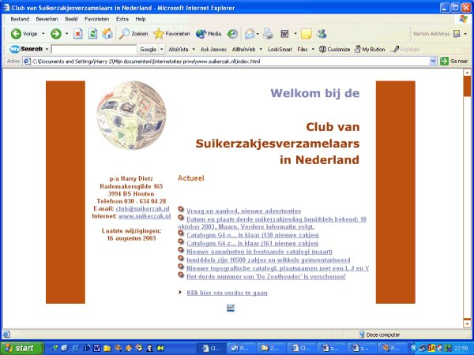

De Clubleden die beschikken over e-mail en Internet, kunnen de afzonderlijke bladen van dit nummer van De Zoethouder downloaden van de Internetsite www.suikerzak.nl/zoethouder. Clubleden zonder digitale mogelijkheden krijgen dit nummer via de post.

Veel leesplezier toegewenst!

Harry Dietz
Augustus 2003

